Załącznik do uchwały Nr XIV/77/11

Rady Gminy Kwidzyn

z dnia 29 grudnia 2011r.



GMINNY PROGRAM

PRZECIWDZIAŁANIA PRZEMOCY W RODZINIE

ORAZ OCHRONY OFIAR PRZEMOCY W RODZINIE

NA LATA 2012-2015

Wstęp

Przemoc jest zjawiskiem występującym powszechnie w naszym społeczeństwie jednak ze względu na dużą drażliwość społeczną jest stosunkowo mało rozpoznawalna. Dotyczy ona intymnej i osobistej sfery jednostki, co wpływa na niechęć ofiar do rozmowy na temat problemu. Przemoc w rodzinie jest zjawiskiem, które dotyka osób i rodzin niezależnie od miejsca zamieszkania i statusu społecznego. Coraz częściej podkreśla się również, że przemoc w rodzinie nie jest neutralna ze względu na płeć - dokonywana jest bowiem najczęściej przez mężczyzn, a dotyka przeważnie kobiety. Przemoc doznawana w rodzinie rodzi konsekwencje niezmiernie głębokie i szkodliwe, dając o sobie znać w postaci zaburzeń emocjonalnych w bliższej lub dalszej perspektywie czasowej. Ustawa z dnia 29 lipca 2005 r. o przeciwdziałaniu przemocy w rodzinie definiuje zjawisko przemocy w rodzinie jako jednorazowe lub powtarzające się umyślne działanie lub zaniechanie naruszające prawa lub dobra osobiste osób w rodzinie w szczególności narażające te osoby na niebezpieczeństwo utraty życia, zdrowia, naruszające ich godność, nietykalność cielesną, wolność, w tym seksualną, powodujące szkody na ich zdrowiu fizycznym lub psychicznym, a także wywołujące cierpienia i krzywdy moralne u osób dotkniętych przemocą. Z podanej definicji wynika, że istnieje kilka rodzajów przemocy i każdy z nich ma swoje charakterystyczne wyznaczniki, chociaż wiele elementów jest wspólnych, chociażby to, że każda forma przemocy powoduje ból i cierpienie. Zawsze narusza prawa i dobra osobiste ofiary i jest intencjonalna. Przemoc w rodzinie ogranicza się do czterech podstawowych rodzajów. Jest to przemoc: fizyczna, psychiczna, seksualna i ekonomiczna. Na przemoc fizyczną składają się wszelkiego rodzaju działania bezpośrednie z użyciem siły, których rezultatem jest nieprzypadkowe zranienie. Przemoc psychiczna prowadzi natomiast do zniszczenia pozytywnego obrazu własnej osoby np. poprzez poniżanie, upokarzanie, ciągłe krytykowanie, stosowanie gróźb itp. Przemoc seksualna związana jest z wymuszaniem różnego rodzaju niechcianych zachowań w celu zaspokojenia potrzeb seksualnych sprawcy. Przemoc ekonomiczna prowadzi z kolei do całkowitego uzależnienia finansowego od sprawcy, np. poprzez odbieranie zarobionych pieniędzy, uniemożliwianie podjęcia pracy, niezaspokajanie podstawowych potrzeb materialnych rodziny, okradanie, zaciąganie kredytów i zmuszanie do zaciągania pożyczek wbrew woli współmałżonka lub innej osoby w rodzinie.
Wymienione formy przemocy mogą się przenikać, ale każda może też występować osobno. W przemocy domowej najbardziej istotna jest demonstracja i wykorzystanie siły
i władzy w sposób, który jest krzywdzący dla innych członków rodziny. Na przemoc
w rodzinie można spojrzeć z perspektywy prawnej, moralnej, psychologicznej i społecznej.
Z punktu widzenia prawa przemoc w rodzinie jest przestępstwem, którego odmiany określone są w różnych kodeksach i odpowiednio karane. Najczęściej stosowany jest art. 207 Kodeksu karnego dotyczący znęcania się fizycznego lub moralnego nad członkiem rodziny. Perspektywa moralna pokazuje, że dokonywanie przemocy jest krzywdzeniem słabszego i stanowi zło moralne. Psychologiczne spojrzenie na przemoc domową zwraca naszą uwagę na cierpienie i bezradność ofiary, odsłania mechanizmy wewnętrzne
i sytuacyjne sterujące przemocą oraz złożone procesy interakcji między sprawcą i ofiarą.
Z perspektywy społecznej widoczne są czynniki zawarte w obyczajach i postawach, które mogą sprzyjać przemocy lub ją usprawiedliwiać. Z drugiej strony w przeciwdziałanie przemocy mogą angażować się znaczące siły społeczne i wywierać wpływ na stan spraw publicznych.
Z punktu widzenia prawa za stosowanie przemocy w rodzinie przewiduje się karę pozbawienia wolności, natomiast z perspektywy moralnej sprawca powinien podlegać sankcjom własnego sumienia i potępienia ze strony innych ludzi. Psychologiczne zrozumienie przemocy odgrywa z kolei podstawową rolę przy pomaganiu ofiarom
w wyzwalaniu się od przemocy i w naprawianiu szkód, jakie poczyniła w ich życiu.
Obecnie uznaje się, że przemoc w rodzinie stanowi naruszenie podstawowych praw człowieka, w tym prawa do życia i zdrowia oraz poszanowania godności osobistej. Stanowi zatem poważny problem społeczny wymagający podejmowania wszelkich działań zmierzających do zwiększenia skuteczności przeciwdziałania przemocy w rodzinie.
Ustawa z dnia 29 lipca 2005 r. o przeciwdziałaniu przemocy w rodzinie nakłada na samorządy terytorialne obowiązek tworzenia lokalnego systemu przeciwdziałania przemocy w rodzinie, który na szczeblu gminnym polega m.in. na:
- opracowaniu i realizacji gminnego programu przeciwdziałania przemocy
w rodzinie oraz ochrony ofiar przemocy w rodzinie;
- prowadzeniu poradnictwa i interwencji w zakresie przeciwdziałania przemocy
w rodzinie;
- zapewnieniu osobom dotkniętym przemocą w rodzinie miejsc w ośrodkach wsparcia;
- tworzeniu zespołów interdyscyplinarnych.
Konieczność podejmowania działań zapobiegających przemocy w rodzinie wynika również z ustawy z dnia 12 marca 2004 r. o pomocy społecznej oraz ustawy z dnia
26 października 1982r. o wychowaniu w trzeźwości i przeciwdziałaniu alkoholizmowi.
Przyjęta uchwałą Nr IV/16/07 Rady Gminy Kwidzyn z dnia 25 stycznia 2007r. Gminna Strategia Rozwiązywania Problemów Społecznych na lata 2007-2015 jako cel nadrzędny wyrażający wizję rozwoju społecznego mieszkańców Gminy przyjęła wysoką jakość życia mieszkańców Gminy Kwidzyn, życie wolne od zagrożeń, zintegrowaną społeczność. Zadaniami priorytetowymi dla władz Gminy Kwidzyn ustanowiono tworzenie warunków do pełnego, osobistego rozwoju każdego mieszkańca Gminy oraz przeciwdziałanie negatywnym zjawiskom społecznym, naruszającym zarówno dobro jednostki, jak i rodziny. Dlatego też jednym z głównych celów zawartych w Strategii, w obszarze "pomoc społeczna
i przeciwdziałanie przemocy w rodzinie", jest profesjonalna pomoc społeczna, wzmacniająca świadomość społeczną, wspierająca jakość życia lokalnej społeczności, integrująca mieszkańców. Jako działanie ukierunkowane na wzrost poczucia bezpieczeństwa
w rodzinach wskazano głównie przygotowanie i realizację programów pomocowych
i interwencyjnych.
Zjawisko przemocy w rodzinie dotykające społeczności lokalnej jest ściśle powiązane
z innymi obszarami problemów społecznych, m.in. trudną sytuacją socjalno-bytową, czy nadużywaniem alkoholu, dlatego działania z zakresu przeciwdziałania przemocy
w rodzinie są nieodłącznym elementem Gminnego Programu Rozwiązywania Problemów Alkoholowych, uchwalanego corocznie przez Radę Gminy.
Konsekwencje stosowania przemocy w rodzinie, w szczególności fizyczna a także psychiczna degradacja rodziny, stanowią poważny problem społeczny, wymagający podejmowania działań profilaktycznych oraz interwencyjnych wszystkich instrumentów społecznych zainteresowanych dobrem rodziny.
Gminny Program Przeciwdziałania Przemocy w Rodzinie oraz Ochrony Ofiar Przemocy w Rodzinie na lata 2012-2015 (zwany dalej Programem) ma służyć podjęciu celowych
i skoordynowanych działań na rzecz przeciwdziałania przemocy w rodzinie na terenie Gminy Kwidzyn.
Zadaniem Programu jest zwrócenie szczególnej uwagi mieszkańców Gminy Kwidzyn na zjawisko przemocy w rodzinie, przerwanie jej stosowania, zminimalizowanie skutków oraz doprowadzenie do poniesienia konsekwencji przez sprawców. Istotne znaczenie mają wszelkie działania nie tylko uświadamiające problem, ale także zapobiegające jego występowaniu poprzez promowanie wartości rodzinnych, szeroką edukację w zakresie skutków każdego rodzaju przemocy i zachęcanie do stylu życia bez przemocy, w każdej dziedzinie funkcjonowania społecznego.
Program oparty jest na analizie dostępnych danych o zjawisku przemocy w rodzinie
z terenu Gminy Kwidzyn. W diagnozowaniu uczestniczyli przedstawiciele jednostek, służb i organizacji pozarządowych, stykających się na co dzień z problemem przemocy w rodzinie, m.in. placówek oświatowych, Gminnego Ośrodka Pomocy Społecznej, Policji
Prokuratury, Sądu, lekarze podstawowej opieki zdrowotnej.
Program zawiera analizę skali problemu na terenie Gminy Kwidzyn oraz cele i zadania dla różnych służb działających na rzecz mieszkańców Gminy Kwidzyn. Wyznacza działania, które należy podjąć w zakresie profilaktyki i edukacji, a także interwencji w przypadku ujawnionej przemocy domowej, pomocy i ochrony ofiar oraz wytycza kierunki oddziaływań wobec sprawców. Wskazuje także instytucje i organizacje odpowiedzialne za realizację poszczególnych działań.

- Diagnoza problematyki przemocy w rodzinie

Ocena skali zjawiska przemocy w rodzinie ze względu na swoją specyfikę jest trudnym, a zarazem bardzo ważnym elementem Programu, bowiem od właściwego rozpoznania problemu zależy efektywność działań mających na celu przeciwdziałanie przemocy w rodzinie oraz rozwiązywanie jego skutków. Przy sporządzaniu diagnozy wykorzystano dane ze szkół podstawowych i gimnazjów funkcjonujących na terenie Gminy Kwidzyn, Gminnego Ośrodka Pomocy Społecznej w Kwidzynie, Komendy Powiatowej Policji
w Kwidzynie, Prokuratury Rejonowej w Kwidzynie, Sądu Rejonowego w Kwidzynie, Gminnej Komisji Rozwiązywania Problemów Alkoholowych, Ośrodka Interwencji Kryzysowej
w Kwidzynie, Poradni Leczenia Uzależnień w Kwidzynie oraz Niepublicznego Zakładu Opieki Zdrowotnej w Tychnowach, Pastwie i Rakowcu.
Z informacji otrzymanych ze szkół i gimnazjów wynika, że w 2010r. w większości placówek nie ujawniono żadnych ofiar przemocy, ustalonych przez kadrę pedagogiczną
w związku z realizacją zadań. Jedynie Szkoła Podstawowa w Janowie zidentyfikowała ten problem – głównie poprzez kontakt z dziećmi, obserwacje ich zachowań oraz fizyczne
i emocjonalne funkcjonowanie w środowisku szkolnym. Bardzo rzadko zdarzały się w tej placówce sytuacje, w których ofiary przemocy domowej zgłaszały się o pomoc. W ramach porad i konsultacji tylko jeden rodzic otwarcie zgłosił się po wsparcie i poradę. Szkoła Podstawowa w Janowie wystąpiła z trzema wnioskami do Sądu Rejonowego w Kwidzynie, Wydział Rodzinny i Nieletnich o wgląd w sytuację rodzinną uczniów. Wynikało to przede wszystkim z zaobserwowania przejawów zaniedbania wobec dzieci. Również Szkoła Podstawowa w Korzeniewie skierowała dwie sprawy do Gminnych Ośrodków Pomocy Społecznej w Sadlinkach i w Kwidzynie. Oba przypadki dotyczyły niewłaściwego sprawowania władzy rodzicielskiej, z tym że jeden związany był z nadużywaniem alkoholu.
Z danych otrzymanych z Gminnego Ośrodka Pomocy Społecznej w Kwidzynie wynika, że w 2010r. wsparciem Ośrodka objęte zostały 1432 osoby z 558 rodzin. Wśród przyczyn uzasadniających przyznanie pomocy był m.in. alkoholizm i przemoc w rodzinie. Z powodu alkoholizmu w rodzinie wsparciem zostało objętych 11 rodzin, natomiast przemoc w rodzinie była przesłanką do udzielenia pomocy jednej rodzinie. W trakcie roku ujawniono
11 przypadków przemocy w rodzinie i dla tych rodzin prowadzono procedurę Niebieskiej Karty. W 2010r. Gminny Ośrodek Pomocy Społecznej w Kwidzynie nie przekazywał do żadnej instytucji informacji o stwierdzeniu przemocy w rodzinie.
Ze statystyk Komendy Powiatowej Policji w Kwidzynie wynika, że w 2010r. przeprowadzonych zostało 21 interwencji domowych, gdzie zostały założone Niebieskie Karty z terenu Gminy Kwidzyn. Liczba pokrzywdzonych z powodu przemocy domowej wynosiła ogółem: 26 osób w tym: 23 kobiety i 3 mężczyzn. Nie odnotowano przypadków pokrzywdzonych małoletnich do ukończenia 13 lat i małoletnich od 13 do 18 lat. Sprawcami przemocy byli : mężczyźni -21,kobiety- 0, nieletni- 0.W 2010r. odnotowano 13 sprawców przemocy domowej pod wpływem alkoholu: 1 osoba przewieziona została do Izby Wytrzeźwień, natomiast 6 osób przewiezionych zostało do policyjnych pomieszczeń dla osób zatrzymanych do wytrzeźwienia. W 2010r. wszczęto 10 postępowań dotyczących przemocy domowej. Komenda Powiatowa Policji w Kwidzynie przekazała 43 informacje o stwierdzeniu przemocy w rodzinie do : Gminnego Ośrodka Pomocy Społecznej w Kwidzynie, Gminnej Komisji Rozwiązywania Problemów Alkoholowych w Kwidzynie, placówek służby zdrowia, placówek szkolno-wychowawczych, organizacji pozarządowych i Sądu Rejonowego
w Kwidzynie.
Z informacji przekazanych do diagnozy przez Prokuraturę Rejonową w Kwidzynie wynika, że w 2010r. zakończono 63 postępowania o przestępstwo wynikające z art. 207 Kodeksu karnego, z czego 41 spraw zakończonych zostało umorzeniem postępowania,
12 spraw wniesieniem aktu oskarżenia, natomiast 10 spraw odmową wszczęcia postępowania.
W diagnozowanym roku nie zastosowano środka zapobiegawczego w postaci tymczasowego aresztowania w związku z popełnieniem przestępstwa wynikające z art. 207 Kk.
Z danych otrzymanych z Sądu Rejonowego w Kwidzynie wynika, że w 2010r. przeprowadzone zostało jedno postępowanie karne z art. 207 Kk., w którym jako oskarżony występował mieszkaniec Gminy Kwidzyn. Postępowanie to zostało umorzone na podstawie art. 17 § 1 pkt 9 Kpk. W diagnozowanym okresie nie stosowano środków zapobiegawczych wobec sprawców przemocy w rodzinie z terenu Gminy Kwidzyn.
Na podstawie informacji z Gminnej Komisji Rozwiązywania Problemów Alkoholowych ustalono, że w 2010r. zdiagnozowano 10 przypadków przemocy w rodzinie. W dwóch przypadkach sporządzono Niebieską Kartę. W pozostałych przypadkach przeprowadzano rozmowy ze sprawcami przemocy informując ich o konsekwencjach takiego postępowania wobec członków rodziny. Natomiast ofiary przemocy informowano o ich prawach
i możliwości uzyskania pomocy. Gminna Komisja nie wysyłała informacji do innych instytucji
o stwierdzeniu przemocy w rodzinie.
Ze statystyk Ośrodka Interwencji Kryzysowej w Kwidzynie wynika, że w 2010r. ze wsparcia Ośrodka skorzystały 42 osoby z terenu Gminy Kwidzyn, z czego 13 osób z powodu przemocy w rodzinie. Odnotowano 1 przypadek interwencji z powodu przemocy w rodzinie w miejscu zamieszkania. Do Ośrodka nie zgłosił się żaden sprawca przemocy w rodzinie. Również żaden sprawca nie zgłosił się do udziału w programie edukacyjno-korekcyjnym lub na konsultacje indywidualne. Udzielono natomiast mieszkańcom Gminy Kwidzyn 51 porad pedagogicznych, 9 porad psychologicznych oraz 12 prawnych.
W 2010r. 10 osób z terenu Gminy Kwidzyn skorzystało z pomocy Poradni Leczenia Uzależnień w Kwidzynie z powodu przemocy w rodzinie. W 11 przypadkach stwierdzono stosowanie przemocy. Poradnia prowadzi programy korekcyjno-edukacyjne dla osób stosujących przemoc w ramach psychoterapii dla osób uzależnionych, w tym w trybie maratonowym (piątek, sobota, niedziela), trening radzenia sobie ze złością. W ramach grup terapeutycznych dla osób współuzależnionych i dla osób doświadczających przemocy prowadzone są bloki 3-godzinne, sesje radzenia sobie ze złością, nauki nieagresywnego okazywania złości. W diagnozowanym okresie wzięło w tych zajęciach udział 8 osób z terenu Gminy Kwidzyn.
Z informacji Niepublicznego Zakładu Opieki Zdrowotnej w Tychnowach i Pastwie wynika, że w 2010r. nie odnotowano ustalonych przez ochronę zdrowia ofiar przemocy.
Natomiast na podstawie informacji uzyskanych z Niepublicznego Zakładu Podstawowej Opieki Zdrowotnej w Rakowcu ustalono, że udzielono pomocy medycznej 2 ofiarom przemocy domowej, które same złożyły doniesienie do prokuratury, w związku z czym nie wysłano informacji do innych instytucji.
W celu uzyskania pełniejszej diagnozy poszerzono ją o wyniki badań ankietowych przeprowadzonych w Szkołach Podstawowych w Janowie, Rakowcu, Korzeniewie
i Tychnowach oraz w Gimnazjach w Liczu i Nowym Dworze. Ankiety zostały przeprowadzone wśród uczniów, nauczycieli oraz rodziców. Zebrane w badaniach opinie na temat zjawiska przemocy oraz dane dotyczące osobistych doświadczeń i obserwacji respondentów miały na celu określenie skali zjawiska przemocy w szkole na terenie Gminy Kwidzyn uzyskanie wiedzy na temat przemocy oraz umiejętności korzystania z pomocy osób znajdujących się
w kryzysie.
W badaniu uczestniczyło:
- 80 nauczycieli, w tym 55 ze szkół podstawowych i 25 z gimnazjów.
- 298 rodziców, w tym 189 ze szkół podstawowych i 110 z gimnazjów.
- 412 uczniów, w tym 225 ze szkół podstawowych i 187 z gimnazjów.

1. Wyniki ankiety przeprowadzonej wśród uczniów.

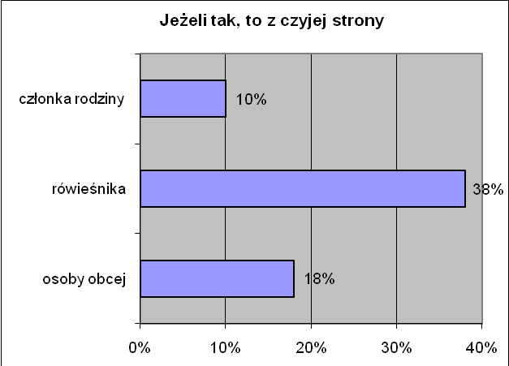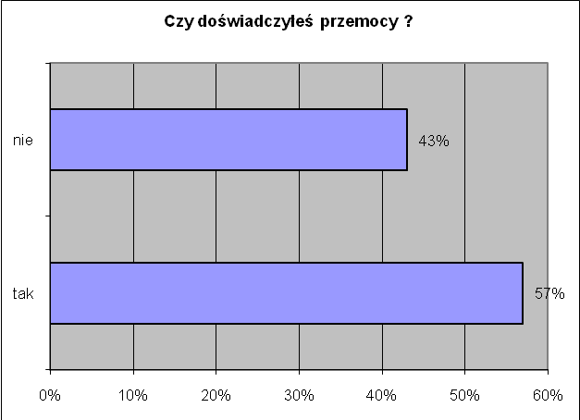

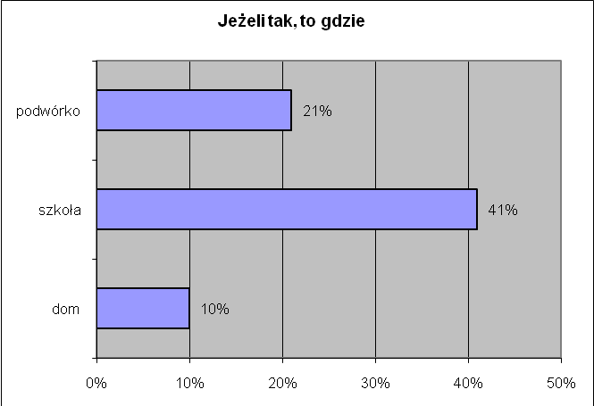

Z uzyskanych danych wynika, iż zdecydowanej większości uczniów przemoc kojarzy się głównie z przemocą fizyczną. Inne formy przemocy są przez uczniów mniej znane, bo zaledwie, co trzeci uczeń kojarzy przezywanie, poniżanie czy zastraszanie jako przejawy przemocy. Ponad połowa badanych uczniów deklaruje, iż doświadczyła przemocy osobiście, najczęściej ze strony rówieśników. Potwierdza to również fakt, iż jako miejsce, gdzie najczęściej uczniowie doświadczają przemocy jest środowisko szkolne. Z uzyskanych danych wynika również, że 10 % badanych uczniów doświadcza przemocy ze strony członka najbliższej rodziny w środowisku domowym.

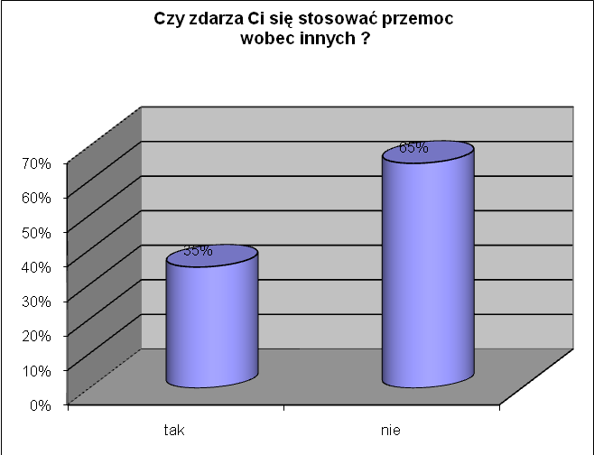

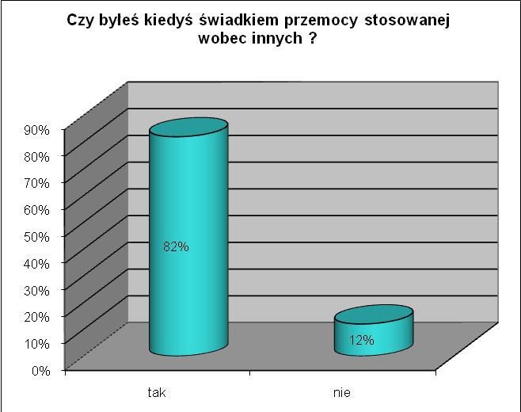

nie

tak
Czy wiesz, gdzie w sytuacji kryzysowej zgłosić się po
pomoc ?
77%
23%

Z powyższych danych wynika, iż uczniowie w zdecydowanej większości mają doświadczenia związane z byciem świadkiem przemocy, co z kolei wskazuje na skalę zjawiska przemocy w środowiskach uczniów. Co trzeci uczeń przyznaje się do stosowania przemocy wobec innych. Najczęściej uczniowie wskazują, że do sytuacji przemocowych dochodzi w grupach rówieśniczych lub wśród rodzeństwa.
Co czwarty uczeń podaje, że rodzice stosują wobec niego kary. Jednakże odpowiedzi uczniów wskazują, że nie są to kary cielesne. Zazwyczaj kary dotyczą różnorodnych zakazów, m.in. zakaz używania komputera, telefonu, TV, zakaz wyjścia z domu, itp.
Zdecydowana większość uczniów deklaruje, iż wie, do kogo zwrócić się o pomoc
w sytuacjach kryzysowych. Uczniowie wskazują nauczycieli, wychowawców i pedagogów
w szkole, rodziców oraz inne osoby dorosłe.
WNIOSKI :
- Rozwijanie wiedzy uczniów nt. zjawiska przemocy, ze szczególnym uwzględnieniem rodzajów przemocy oraz rolą świadka przemocy.
- Kształtowanie postaw uczniów wolnych od stosowania agresji i przemocy, np. Trening Zastępowania Agresji.
- Rozwijanie umiejętności psychospołecznych.
- Prowadzenie edukacji rodziców w zakresie umiejętności wychowawczych,
w tym metod wychowawczych, umiejętności stosowania systemy kar i nagród.

2. Wyniki ankiety przeprowadzonej wśród nauczycieli.

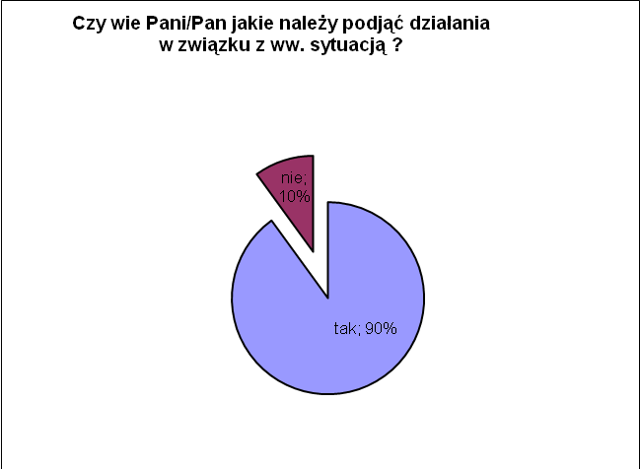

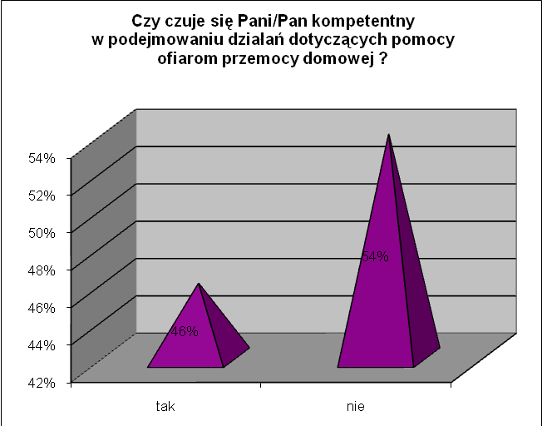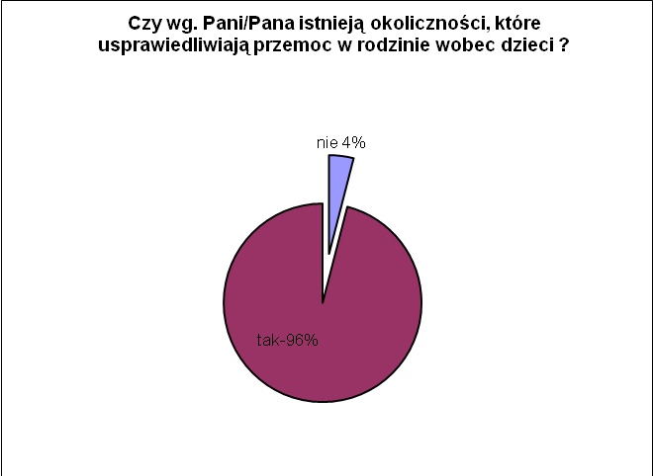

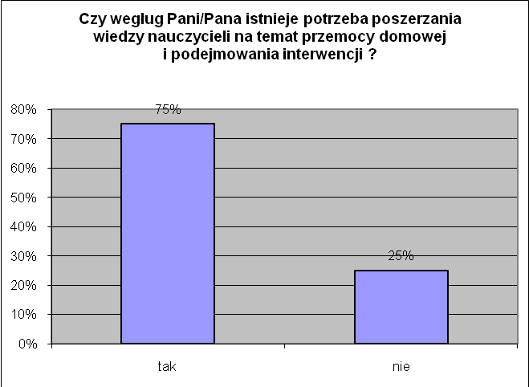

Z uzyskanych w badaniu ankietowym wśród nauczycieli danych wynika, iż prawie połowa pedagogów w swojej pracy spotkała się z dzieckiem ofiarą przemocy, zdecydowana większość wie, jakie działania należy podjąć w związku z zaistniałą sytuacją. Jednakże ponad połowa z nich nie czuje się kompetentna w podejmowaniu działań dotyczących pomocy ofiarom przemocy domowej. Zdecydowana większość nauczycieli wyraża potrzebę udziału w doskonaleniu zawodowym ukierunkowanym na rozwijanie umiejętności podejmowania interwencji i pomocy rodzinom dotkniętym przemocą domową.
W opinii nauczycieli rodzice nie mają prawa karać swoich dzieci biciem, 23 % nauczycieli uważa, że rodzice mają takie prawo, ale badani zaznaczyli, iż dotyczy to przysłowiowych klapsów

WNIOSKI :
- Należy rozwijać umiejętności nauczycieli dot. podejmowania interwencji w udzielaniu pomocy w sytuacjach związanych z :
- dzieckiem - ofiarą przemocy domowej,
- dzieckiem wychowującym się w rodzinie przemocowej,
- Prowadzić edukację w zakresie lokalnych procedur dot. przeciwdziałania przemocy
w rodzinie.

3. Wyniki ankiety przeprowadzonej wśród rodziców.

W badaniu uczestniczyło 298 rodziców.
Treść pytania | Zgadzam się | Nie zgadzam się | Trudno powiedzieć
Zjawisko przemocy w rodzinie dotyczy różnych rodzin, a nie tylko środowisk patologicznych i z marginesu społecznego. | 89% | 7% | 4%
O przemocy można mówić tylko wtedy, gdy widoczne są ślady na ciele ofiary np. siniaki, rany, itp. | 11% | 82% | 7%
Wiele rodzin dotkniętych przemocą w rodzinie nie otrzymuje potrzebnej im pomocy. | 75% | 10% | 15%
Obrażanie dziecka, wyzwiska, to normalna rzecz w życiu rodziny. | 3% | 92% | 5%
Istnieją okoliczności, które usprawiedliwiają przemoc w rodzinie wobec dzieci. | 12% | 80% | 8%
Prawo w Polsce w niedostatecznym stopniu chroni ofiary przemocy w rodzinie. | 70% | 10% | 20%
Ofiary przemocy w rodzinie akceptują swoją sytuację. | 30% | 27% | 43%
Rodzice mają prawo ukarać swoje dziecko laniem. | 11% | 77% | 12%
Ofiarom przemocy w rodzinie nie warto pomagać – i tak wrócą do sprawcy. | 8% | 77% | 15%
Przemoc w rodzinie, to wyolbrzymiony problem – kłótnie, rękoczyny zdarzają się w każdym domu. | 11% | 69% | 20%
Pogróżki i zastraszanie nie świadczą o przemocy. | 14% | 73% | 13%
Szarpanie czy popychanie to jeszcze nie przejawy przemocy w rodzinie. | 11% | 70% | 19%
Jeśli ofiara przemocy w rodzinie sama nie poprosi o pomoc, to nikt nie powinien wtrącać się w to, co dzieje się w tym domu. | 8% | 79% | 13%
WNIOSKI :
    - Należy prowadzić akcje edukacyjne dla rodziców dotyczące:
- poszerzania wiedzy na temat zjawiska przemocy domowej, ze szczególnym uwzględnieniem wszystkich aspektów przemocy, nie tylko przemocy fizycznej,
- konfrontowania mitów dot. przemocy domowej z faktami,
- rozwijania świadomości w zakresie zagadnienia przemocy w rodzinie,
- uwrażliwiania na prawny aspekt przemocy – przemoc to przestępstwo i nic nie usprawiedliwia stosowania przemocy.
  - Należy prowadzić edukację w zakresie istniejących, lokalnych procedur umożliwiających radzenie sobie z problemem przemocy w rodzinie.
  - Należy rozwijać umiejętności wychowawcze rodziców.
- Analiza zasobów gminy w obszarze przeciwdziałania przemocy w rodzinie

Gmina Kwidzyn posiada zarówno kadrowe jak i instytucjonalne zasoby umożliwiające realizację Programu oraz budowanie gminnego systemu przeciwdziałania przemocy
w rodzinie.

Do zasobów kadrowych należą:
- pełnomocnik Wójta ds. rozwiązywania problemów społecznych,
- członkowie Gminnego Zespołu Interdyscyplinarnego,
- wykwalifikowana kadra pedagogiczna z placówek oświatowych funkcjonujących na terenie Gminy Kwidzyn- dyrektorzy szkół, nauczyciele, pedagodzy szkolni, psycholodzy,
- kierownik i pracownicy socjalni Gminnego Ośrodka Pomocy Społecznej w Kwidzynie,
- dzielnicowi Komendy Powiatowej Policji w Kwidzynie obejmujący swoich działaniem Gminę Kwidzyn,
- kuratorzy sądowi,
- lekarze i pielęgniarki środowiskowe,
- instruktorzy kultury w świetlicach kulturalno- oświatowych,
- radni i sołtysi.

Do zasobów instytucjonalnych należą:
- Gminny Zespół Interdyscyplinarny,
- Gminna Komisja Rozwiązywania Problemów Alkoholowych,
- Gminny Ośrodek Pomocy Społecznej w Kwidzynie,
- Ośrodek Interwencji Kryzysowej w Kwidzynie,
- Przychodnia Leczenia Uzależnień w Kwidzynie,
- Stowarzyszenie Klub Abstynenta w Kwidzynie,
- Szkoła Podstawowa w Korzeniewie,
- Szkoła Podstawowa w Rakowcu,
- Szkoła Podstawowa w Janowie,
- Szkoła Podstawowa w Tychnowach
- Gimnazjum w Liczu,
- Gimnazjum w Nowym Dworze,
- Przedszkole w Korzeniewie
- Niepubliczne Przedszkole „Słoneczko” w Marezie,
- Niepubliczne Przedszkole „Tęcza” w Rakowcu,
- Gminny Ośrodek Kultury w Kwidzynie,
- Niepubliczne Zakłady Opieki Zdrowotnej w Tychnowach, Pastwie i Rakowcu,
- 14 świetlic kulturalno- oświatowych,

19) Biblioteka Publiczna Gminy Kwidzyn w Marezie wraz z filiami w Korzeniewie,

Rakowcu, Janowie i Tychnowach

Od lipca 2011r. działa w Gminie Kwidzyn Gminny Zespół Interdyscyplinarny, w skład którego wchodzą:
  - Pełnomocnik Wójta ds. rozwiązywania problemów społecznych,
  - 2 przedstawicieli Gminnego Ośrodka Pomocy Społecznej w Kwidzynie,
  - Przewodniczący Gminnej Komisji Rozwiązywania Problemów Alkoholowych w Kwidzynie;
  - przedstawiciel Komendy Powiatowej Policji w Kwidzynie;
  - 2 przedstawicieli oświaty ze szkół podstawowych i gimnazjów z terenu gminy Kwidzyn;
  - przedstawiciel służby zdrowia;
  - przedstawiciel organizacji pozarządowych, działających na rzecz przeciwdziałania przemocy w rodzinie;
  - kurator sądowy.

- Analiza SWOT zjawiska przemocy w rodzinie
Określenie mocnych i słabych stron, a także szans i zagrożeń systemu przeciwdziałania przemocy w rodzinie pozwoli na opracowanie potrzeb i oczekiwań do właściwego realizowania Programu, a w szczególności ochrony ofiar przemocy w rodzinie.

MOCNE STRONY | SŁABE STRONY
- dobrze przygotowana i stale doskonaląca umiejętności kadra instytucji działających na rzecz rodziny i przeciwdziałania przemocy w rodzinie,  - rozwój poradnictwa dla osób uwikłanych  w przemoc,  - włączanie się w kampanie przeciw przemocy w rodzinie,  - dobra współpraca z instytucjami udzielającymi pomocy osobom uzależnionym i współuzależnionym tj. z „Klubem Abstynenta” w Kwidzynie, Przychodnią Leczenia Uzależnień w Kwidzynie,  - sprawnie funkcjonujący gminny system przeciwdziałania problemom alkoholowym, często związany z problemem przemocy w rodzinie,  - posiadanie przez Gminę Kwidzyn Gminnej Strategii Rozwiązania Problemów Społecznych na lata 2007- 2015, uwzględniającej problem przemocy w rodzinie,  - umiejętność wykorzystania istniejącego potencjału w realizacji zadań z zakresu problematyki przemocy domowej,  - istnienie podmiotów dysponujących  pracownikami pierwszego kontaktu,  stanowiących źródło informacji o faktach  przemocy domowej(m.in. pracownicy  socjalni, dzielnicowi, pedagodzy szkolni). | - niewystarczające upowszechnienie informacji o problemie przemocy  w rodzinie oraz instytucjach działających na rzecz rodzin dotkniętych przemocą,  - brak na terenie powiatu kwidzyńskiego ośrodków wsparcia dla ofiar przemocy,  - brak spójnego systemu współpracy pomiędzy podmiotami działającymi na rzecz rodzin zagrożonych przemocą (prokuratura, policja, pomoc społeczna, oświata, służba zdrowia)  - brak drożnego przepływu informacji i właściwej koordynacji działań różnych instytucji i organizacji na rzecz rodzin zagrożonych przemocą domową,  - małe zainteresowanie programami korekcyjno-edukacyjnymi dla osób stosujących przemoc w rodzinie,  - niewystarczająca liczba dzielnicowych na terenie Gminy Kwidzyn,  - słabo rozwinięta sieć poradnictwa specjalistycznego spowodowana głównie brakiem środków na zatrudnienie specjalistów pracujących z osobami uwikłanymi w przemoc,  - niewystarczające środki finansowe Gminnego Ośrodka Pomocy Społecznej na pomoc osobom doświadczającym przemocy domowej,  - przekazywanie zadań dla samorządów bez zabezpieczenia finansowego.
SZANSE | ZAGROŻENIA
- rosnąca w społeczeństwie świadomość zagrożeń i zapobiegania przemocy w rodzinie,  - zmiany prawne umożliwiające skuteczniejsze formy niesienia pomocy rodzinom zagrożonym przemocą domową,  - stosowanie procedury „Niebieskiej Karty” przez wszystkie instytucje i służby do tego uprawnione,  - ścisła współpraca podmiotów, których przedstawiciele powołani zostali do Gminnego Zespołu Interdyscyplinarnego,  - popieranie działań przez społeczeństwo podejmowanych przez instytucje na rzecz rodzin dotkniętych przemocą,  - rozwój systemu informacji  z zakresu profilaktyki i wsparcia rodzin,  - liczne akcje edukacyjno – informacyjne, kampanie wpływające na wzrost świadomości społeczeństwa w zakresie problemu przemocy domowej,  - realizacja programów profilaktycznych umożliwiających rodzinie dotkniętej przemocą lub inną sytuacją kryzysową przezwyciężenie trudności,  - oferta szkoleniowa dostosowana do potrzeb osób zawodowo i społecznie wspierających rodziny problemowe. | - wzrost patologii społecznych,  - pogłębiający się problem ubóstwa i bezrobocia,  - problemy alkoholowe członków rodzin,  - negatywne wzorce zachowań społecznych,  - bezradność i bierność rodzin  w rozwiązywaniu własnych problemów,  - niewydolność opiekuńczo –wychowawcza rodzin, nieumiejętność opiekowania się dziećmi oraz niski poziom wykształcenia,  - osamotnienie rodzin zagrożonych przemocą i brak motywacji do pozyskiwania wsparcia,  - stereotypy wizerunku osoby doświadczającej przemocy domowej,  - nie ujawnianie przez rodzinę występowania aktów przemocy, niechęć do współpracy,  - częste zmiany uregulowań prawnych dotyczących pomocy rodzinie,  - brak gwarancji bezpieczeństwa osób doświadczających przemocy,  - poczucie bezkarności u osób stosujących przemoc,  - problemy mieszkaniowe uniemożliwiające skuteczne odizolowanie agresora,  - niedoinformowanie społeczne odnośnie placówek świadczących pomoc osobom krzywdzonym.

Wnioski:
    - Niska świadomość i wiedza społeczeństwa lokalnego na temat zjawiska przemocy domowej.
    - Brak wypracowanych procedur pozwalających na skoordynowane reagowanie odpowiednich instytucji i służb w sytuacjach zagrożenia bezpieczeństwa rodziny na skutek przemocy.
    - Niewystarczające wsparcie dla ofiar przemocy.
    - Zbyt niskie środki finansowe na realizację zadań związanych
z przeciwdziałaniem przemocy w rodzinie.

- Założenia Programu

Program skierowany jest do ofiar przemocy, sprawców przemocy, przedstawicieli instytucji i służb zajmujących się przeciwdziałaniem przemocy w rodzinie oraz przedstawicieli władz samorządowych i społeczności lokalnej Gminy Kwidzyn.

Do realizacji Programu i podejmowania działań zmierzających do stworzenia gminnego systemu przeciwdziałania przemocy włączeni zostaną: Wójt Gminy Kwidzyn, pełnomocnik Wójta ds. rozwiązywania problemów społecznych, radni, Gminna Komisja Rozwiązywania problemów Alkoholowych, Gminny Ośrodek Pomocy Społecznej w Kwidzynie, Komenda Powiatowa Policji w Kwidzynie, Prokuratura i Sąd Rejonowy w Kwidzynie wraz z Zespołem Kuratorów Sądowych, Gminny Zespół Interdyscyplinarny, przedszkola, szkoły podstawowe i gimnazja funkcjonujące na terenie Gminy Kwidzyn, Gminny Ośrodek Kultury w Kwidzynie, Biblioteka Publiczna Gminy Kwidzyn wraz z filiami, świetlice kulturalno- oświatowe, kościoły, organizacje pozarządowe oraz osoby fizyczne i społeczność lokalna poszczególnych sołectw.

Działania podejmowane w ramach Programu odnosić się będą do czterech podstawowych obszarów:
- profilaktyki - promowanie wartości rodzinnych, rozwijanie umiejętności interpersonalnych, kształtowanie stylu życia bez przemocy,
- edukacji - przekazywanie wiedzy na temat zjawiska przemocy, jego skutków oraz możliwości pomocy, działania korekcyjno-edukacyjne kierowane do sprawców przemocy w rodzinie,
- interwencji - przerwanie przemocy, ochrona ofiar, izolacja sprawców, podjęcie środków prawnych wobec sprawców,
- wspierania - przeciwdziałanie izolacji społecznej ofiar, poczuciu osamotnienia
i bezradności, uświadomienia praw i możliwości rozwiązania problemu przemocy, udzielenie pomocy psychologicznej, pedagogicznej, terapeutycznej, prawnej i socjalnej.
Przewiduje się następujące efekty realizacji Programu:
- zmiana postaw społecznych wobec przemocy w rodzinie,
- spadek liczby przypadków przemocy w rodzinie,
- zwiększenie liczby przypadków ujawnionych,
- szybsza i bardziej skuteczna pomoc dla ofiar przemocy,
- podniesienie kompetencji osób udzielających przemocy,
- zwiększenie wśród społeczności lokalnej poczucia sprawiedliwości i nieuchronnej prawnej odpowiedzialności za znęcanie się nad rodziną.

- Cel strategiczny i cele operacyjne Programu

Celem strategicznym programu jest stworzenie zintegrowanego i skutecznego systemu przeciwdziałania przemocy w rodzinie w Gminie Kwidzyn obejmującego następujące obszary działania:
- profilaktykę i edukację w zakresie przeciwdziałania przemocy w rodzinie,
- wsparcie dla osób doznających przemocy,
- oddziaływania ukierunkowane na sprawców przemocy.

Cel strategiczny będzie realizowany przez następujące cele operacyjne:
Cel 1 Programu – rozwój interdyscyplinarnego systemu przeciwdziałania przemocy
w rodzinie służącego zwiększeniu skuteczności i dostępności pomocy dla rodzin dotkniętych przemocą w rodzinie i ochronie ofiar przemocy w rodzinie, który realizowany będzie poprzez następujące zadania:
- przeprowadzenie diagnozy i ustalenie zasobów Gminy Kwidzyn w zakresie wsparcia dla ofiar przemocy,
- podejmowanie przez Gminny Zespół Interdyscyplinarny zintegrowanych
i skoordynowanych działań mających na celu szybsze i skuteczniejsze podejmowanie czynności zmierzających do zapewnienia bezpieczeństwa oraz zatrzymanie przemocy w rodzinie,
- poprawienie systemu przeciwdziałania przemocy w rodzinie i usystematyzowanie podejmowanych działań w kierunku zwalczania zjawiska przemocy.
Cel 2 Programu – podnoszenie wiedzy w społeczeństwie i rozwijanie świadomości wobec zjawiska przemocy w rodzinie, który realizowany będzie poprzez następujące zadania:
- realizację kampanii społecznych podnoszących świadomość społeczną na temat zjawiska przemocy w rodzinie i przeciwdziałaniu temu zjawisku,
- rozpowszechnienie informacji o istocie problemu przemocy w rodzinie oraz możliwościach uzyskania pomocy i o podmiotach lokalnego systemu przeciwdziałania przemocy w rodzinie.
Cel 3 Programu – promowanie postawy bez agresji, bez przemocy w rodzinie, adresowanej do różnych grup społecznych, który realizowany będzie poprzez następujące zadanie:
prowadzenie działalności edukacyjno-informacyjnej.
Cel 4 Programu – podnoszenie kompetencji służb i instytucji spotykających się w pracy zawodowej ze zjawiskiem przemocy w rodzinie, który realizowany będzie w szczególności poprzez zorganizowanie interdyscyplinarnych szkoleń, narad, konferencji z udziałem autorytetów oraz osób zaangażowanych w przeciwdziałanie przemocy w rodzinie.
Cel 5 Programu – stworzenie lepszej dostępności pomocy niesionej osobom doświadczającym przemocy w rodzinie w zależności od ich sytuacji i pomocy sprawcom, realizowany będzie w szczególności poprzez następujące zadania:
- ustalenie zasad postępowania w udzielaniu kompleksowej pomocy osobom doznającym przemocy,
- udzielenie wsparcia ofiarom przemocy w rodzinie pozostającym w miejscu zamieszkania,
- zagwarantowanie poczucia bezpieczeństwa ofiarom przemocy w rodzinie,
- stosowanie oddziaływań korekcyjno-edukacyjnych wobec sprawców przemocy.

Przyjęte cele realizowane będą w oparciu o Harmonogram realizacji zadań, stanowiący załącznik do Programu. Stopień osiągnięcia wyznaczonych celów uzależniony będzie od zaangażowania podmiotów systemu przeciwdziałania przemocy w rodzinie, a także zabezpieczenia odpowiednich środków finansowych w budżecie gminy na te cele.

- Monitorowanie i ocena realizacji Programu

Monitorowanie realizacji Programu odbywać się będzie w oparciu
o sprawozdawczość podmiotów zaangażowanych w jego realizację. Sprawozdania z realizacji Programu podmioty składają do dnia 31 stycznia każdego roku Wójtowi Gminy Kwidzyn. Pełnomocnik Wójta do spraw rozwiązywania problemów alkoholowych oraz przeciwdziałania narkomanii do dnia 31 marca każdego roku przedkłada Radzie Gminy Kwidzyn sprawozdanie z realizacji Programu.

- Finansowanie Programu
Program finansowany jest ze środków własnych Gminy Kwidzyn, dotacji celowych
z budżetu państwa oraz ze środków pozabudżetowych pozyskanych z innych źródeł.

